Consignes OCR datamining

On simule la « numérisation » d’une image des chiffres 2 et 5 par un scanner de 64 (8x8) pixels numérotés de 1 à 64

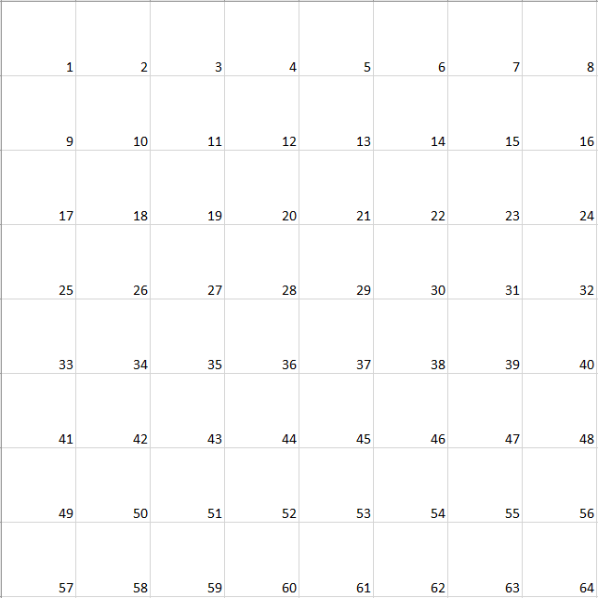

(Vous pouvez faire ce tracé sur une feuille à petits carreaux)  
**Impérativement à la main** ! (pas comme moi ici donc…)

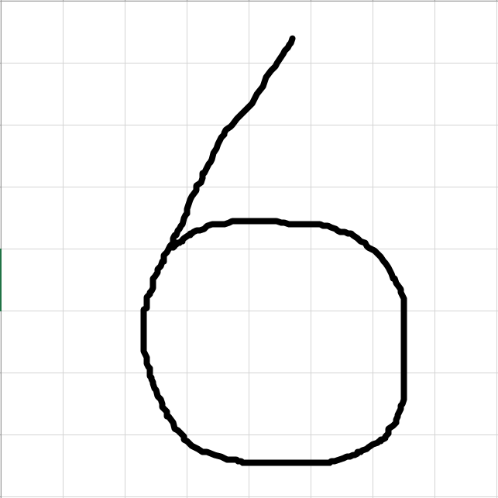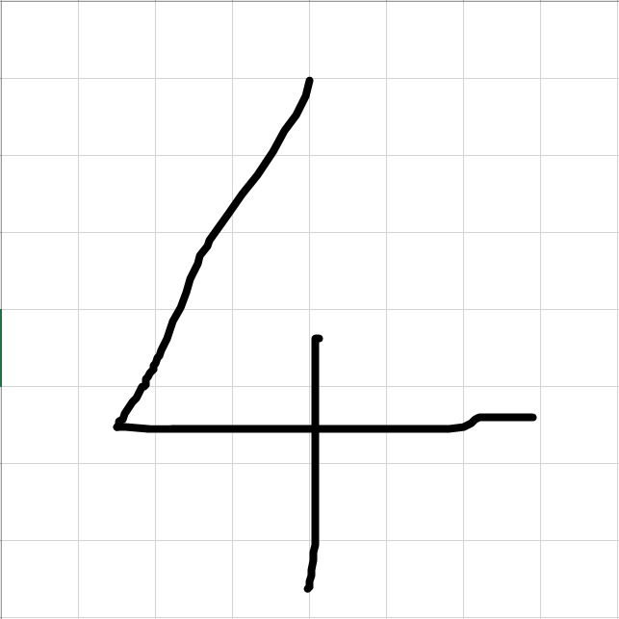

La numérisation (du 4 par exemple) donne :

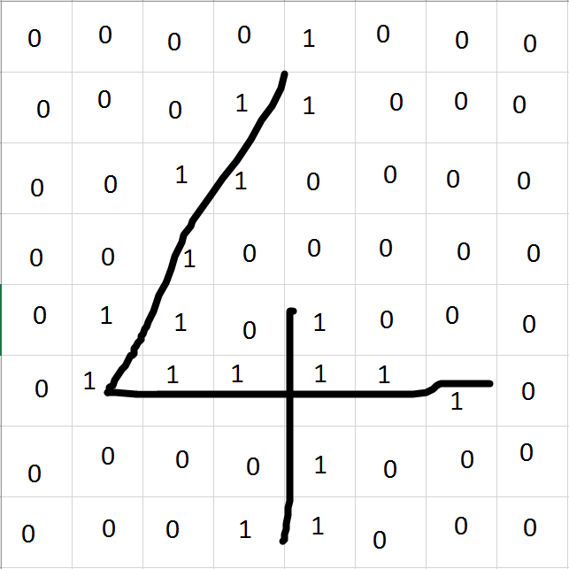

Soit la matrice :

|  |  |  |  |  |  |  |  |
| --- | --- | --- | --- | --- | --- | --- | --- |
| 0 | 0 | 0 | 0 | 1 | 0 | 0 | 0 |
| 0 | 0 | 0 | 1 | 1 | 0 | 0 | 0 |
| 0 | 0 | 1 | 1 | 0 | 0 | 0 | 0 |
| 0 | 0 | 1 | 0 | 0 | 0 | 0 | 0 |
| 0 | 1 | 1 | 0 | 1 | 0 | 0 | 0 |
| 0 | 1 | 1 | 1 | 1 | 1 | 1 | 0 |
| 0 | 0 | 0 | 0 | 1 | 0 | 0 | 0 |
| 0 | 0 | 0 | 1 | 1 | 0 | 0 | 0 |

Qui devient le tableau (en csv)

Trace;CEL1;CEL2;CEL3;CEL4;CEL5;CEL6;CEL7;CEL8;CEL9;CEL10;CEL11;CEL12;CEL13;CEL14;CEL15;CEL16;CEL17;CEL18;CEL19;CEL20;CEL21;CEL22;CEL23;CEL24;CEL25;CEL26;CEL27;CEL28;CEL29;CEL30;CEL31;CEL32;CEL33;CEL34;CEL35;CEL36;CEL37;CEL38;CEL39;CEL40;CEL41;CEL42;CEL43;CEL44;CEL45;CEL46;CEL47;CEL48;CEL49;CEL50;CEL51;CEL52;CEL53;CEL54;CEL55;CEL56;CEL57;CEL58;CEL59;CEL60;CEL61;CEL62;CEL63;CEL64

4;0;0;0;0;1;0;0;0;0;0;0;1;1;0;0;0;0;0;1;1;0;0;0;0;0;0;1;0;0;0;0;0;0;1;1;0;1;0;0;0;0;1;1;1;1;1;1;0;0;0;0;0;1;0;0;0;0;0;0;1;1;0;0;0

C’est ce dernier format que je vous demande de m'envoyer